《程序设计方法与艺术》课程实验报告
实验名称 | 1.1查询数据
姓 名 | 傅家琪 |  | 计算机与信息学院 | 班 级 | 计科24-4 | 学 号 | 2024210858
实验日期 | 2025.10.23 |  | 指导教师 | 石雷 |  | 成 绩
一、实验目的和要求
给定一个初始为空的可重复集容器，进行N次如下的操作(N<200000)1)插入元素x;2)删除元素x;3)查询集合中与元素x相差最小的元素.
二、解题思路和复杂度分析
数据结构选择：
选择set作为数据容器。set能自动保持元素的顺序，支持插入、删除和查找操作，时间复杂度均为 O(log N)。
使用 lower_bound(x) 方法来查找集合中第一个大于等于 x 的元素，从而快速找到与 x 相差最小的元素。
三种操作的实现：
插入操作（op == 1）： 直接使用set的insert() 方法将元素插入集合中。
删除操作（op == 2）： 直接使用set的erase() 方法将指定元素从集合中删除。
查询操作（op == 3）： 利用 lower_bound(x) 查找集合中大于等于 x 的第一个元素，再与它的前一个元素进行比较，找到差值最小的元素。需要考虑边界情况（如集合为空，或查询的元素不存在等）。
三、解题过程（流程图/伪代码）
// 使用multiset来存储元素（允许重复）
multiset<int> S
for i = 1 to N:
read operation_type and x

if operation_type == 1: // 插入元素
S.insert(x)

else if operation_type == 2: // 删除元素
if S contains x:
iterator it = S.find(x)
S.erase(it)

else if operation_type == 3: // 查询与x相差最小的元素
if S is empty:
output "集合为空"
continue
iterator it = S.lower_bound(x)
int candidate1 = (it != S.end()) ? *it : INT_MAX
int candidate2 = (it != S.begin()) ? *prev(it) : INT_MAX

int diff1 = abs(candidate1 - x)
int diff2 = abs(candidate2 - x)

if diff1 < diff2:
result = candidate1
else if diff2 < diff1:
result = candidate2
else:
result = min(candidate1, candidate2) // 差值相同时取较小的

output result
*/
四、实验结果及相关测试样例
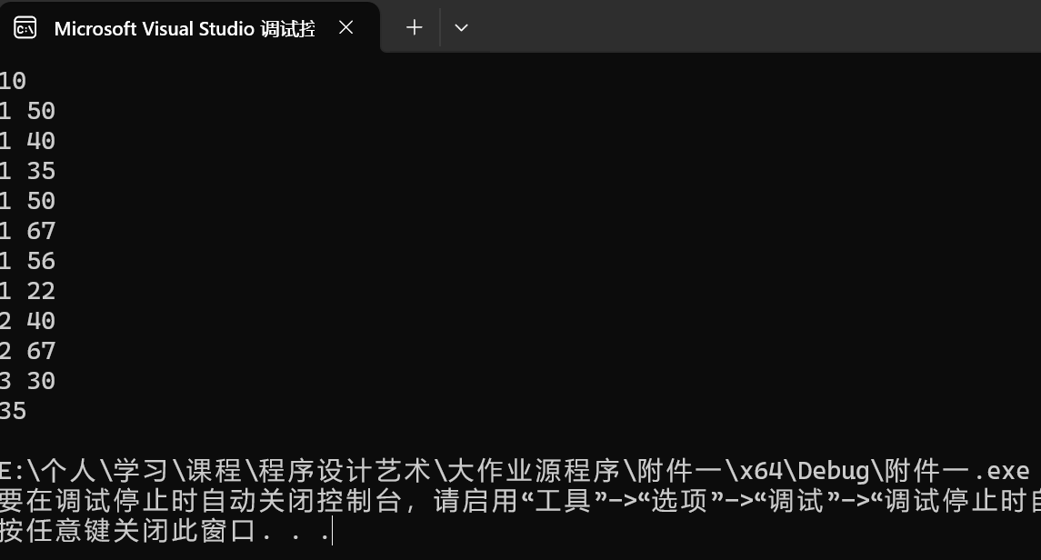

《程序设计方法与艺术》课程实验报告
实验名称 | 1.2约瑟夫环
姓 名 | 傅家琪 |  | 计算机与信息学院 | 班 级 | 计科24-4 | 学 号 | 2024210858
实验日期 | 2025.10.23 |  | 指导教师 | 石雷 |  | 成 绩
一、实验目的和要求
N个小朋友们排成一个圆圈，编号分别为1，2，3…，N;第1个小朋友从1开始报数，报到M的小朋友离开座位:然后下一个小朋友从1接着报数:直到剩下最后一个小朋友为止。
输入说明:输入两个数字N和M;(1<=N，M<=1000)输出说明:输出最后一个小朋友的初始编号:
二、解题思路和复杂度分析
- 使用队列模拟小朋友围成的圆圈
- 每次报数时，将前M-1个小朋友从队首取出并放到队尾
- 第M个小朋友直接出队（离开）
- 重复这个过程直到队列中只剩一个小朋友

时间复杂度：O(N×M)
三、解题过程（流程图/伪代码）
输入 N, M

// 初始化队列
创建队列 q
for i = 1 to N:
q.push(i) // 将小朋友编号加入队列

// 模拟报数过程
while q.size() > 1:
// 报数 M-1 次，将前 M-1 个小朋友移到队列末尾
for i = 1 to M-1:
front = q.front()
q.pop()
q.push(front)

// 第 M 个小朋友离开
q.pop()

// 输出最后剩下的小朋友
输出 q.front()
四、实验结果及相关测试样例
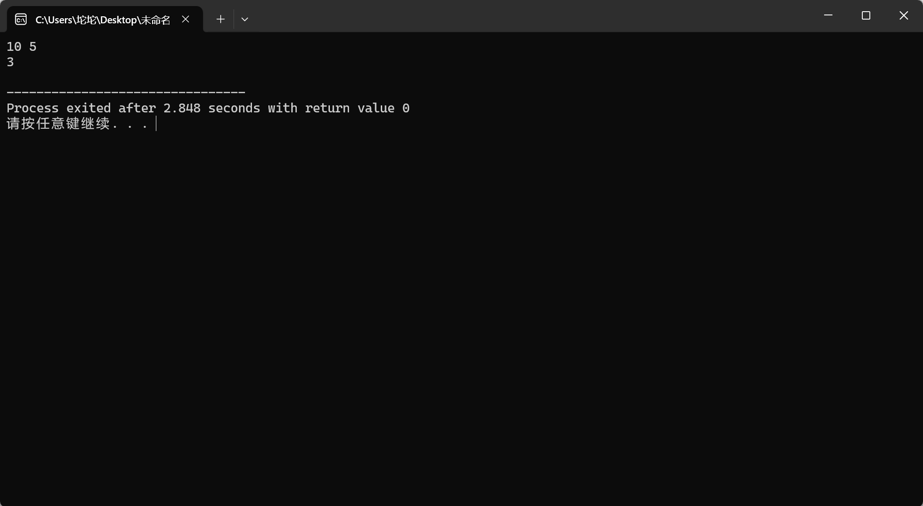

《程序设计方法与艺术》课程实验报告
实验名称 | 1.3特殊质数
姓 名 | 傅家琪 |  | 计算机与信息学院 | 班 级 | 计科24-4 | 学 号 | 2024210858
实验日期 | 2025.10.23 |  | 指导教师 | 石雷 |  | 成 绩
一、实验目的和要求
如果一个整数是质数,而且它的首位和末位也都是质数,则称之为“纯质数”。
现在，请在给出的N个正整数中统计“纯质数”的总个数。
二、解题思路和复杂度分析
遍历每个数字，先检查其是否大于1。检查数字本身是否为质数。提取首位和末位数字，检查它们是否在质数数字集合中。统计满足所有条件的数字个数。
最坏情况时间复杂度：O(N × √max_num)
平均情况时间复杂度：通常优于最坏情况，因为许多数字可能提前被排除（如偶数或小数字）。
空间复杂度：O(N)用于存储输入数字，其他变量使用常数空间。
三、解题过程（流程图/伪代码）
开始
// 读取输入
输入 N
初始化 numbers 为大小为 N 的数组

对于 i 从 0 到 N-1:
输入 numbers[i]

count = 0

// 检查每个数字
对于 numbers 中的每个 num:
如果 num <= 1:
跳过当前数字，继续下一个

// 检查数字本身是否为质数
如果 is_prime(num) 为假:
跳过当前数字，继续下一个

// 提取首位和末位数字
last_digit = num % 10
first_digit = num

当 first_digit >= 10:
first_digit = first_digit / 10 // 整数除法

// 检查首位和末位是否为质数数字
如果 is_digit_prime(first_digit) 且 is_digit_prime(last_digit):
count = count + 1

// 输出结果
输出 count
结束
// 质数判断函数
函数 is_prime(n):
如果 n <= 1:
返回 假
如果 n == 2:
返回 真
如果 n % 2 == 0:
返回 假
limit = 平方根(n)
对于 i 从 3 到 limit，步长为 2:
如果 n % i == 0:
返回 假
返回 真
// 质数数字判断函数
函数 is_digit_prime(d):
如果 d == 2 或 d == 3 或 d == 5 或 d == 7:
返回 真
否则:
返回 假
四、实验结果及相关测试样例
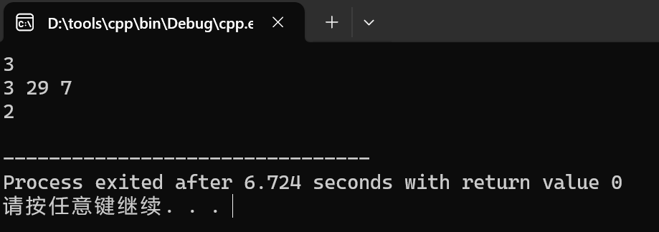

《程序设计方法与艺术》课程实验报告
实验名称 | 2.1
姓 名 | 傅家琪 |  | 计算机与信息学院 | 班 级 | 计科24-4 | 学 号 | 2024210858
实验日期 | 2025.10.23 |  | 指导教师 | 石雷 |  | 成 绩
一、实验目的和要求
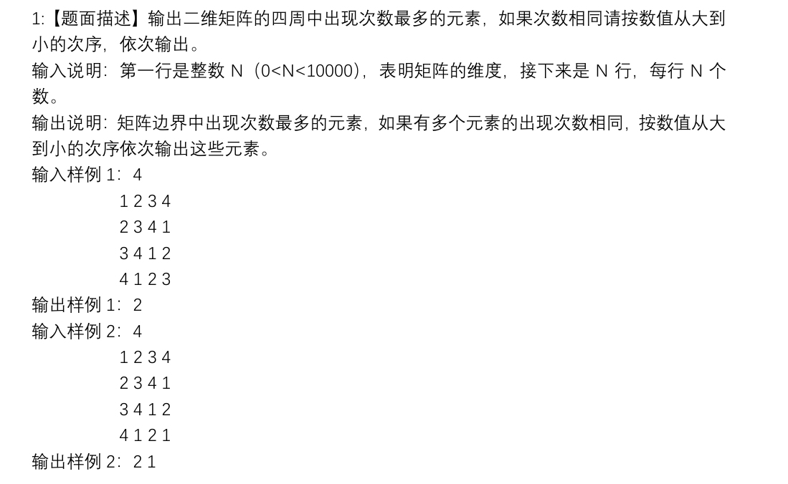
二、解题思路和复杂度分析
需要找出N×N矩阵四周边界中出现频率最高的元素，并在出现次数相同时按数值降序输出。明确边界元素的识别策略，即第一行、最后一行、第一列和最后一列的所有位置，包括四个会被重复统计的角落。在频率统计方案上，考虑到数字范围未知，选择使用映射结构来高效记录每个边界元素的出现次数。当统计完成后，找出最大频率值并收集所有达到该频率的元素，按题目要求进行降序排序，最终以连续无分隔的字符串形式输出结果。整个过程中还特别考虑了N=1、全相同元素等边界情况.
时间复杂度：O(N²)
三、解题过程（流程图/伪代码）
输入矩阵维度 N
初始化 N×N 矩阵 matrix
// 读取矩阵数据
对于 i 从 0 到 N-1:
读取一行数据 line
尝试按空格分隔解析为数字列表 row
如果 row 长度 ≠ N:
按字符解析 line 为数字列表 row
调整 row 长度为 N
matrix[i] = row
// 统计边界元素频率
初始化映射 freq
对于 i 从 0 到 N-1:
对于 j 从 0 到 N-1:
如果 i == 0 或 i == N-1 或 j == 0 或 j == N-1:
freq[matrix[i][j]] += 1
// 处理特殊情况
如果 freq 为空:
输出空字符串
结束程序

// 找到最大频率
maxCount = 0
对于 freq 中的每个键值对 (num, count):
如果 count > maxCount:
maxCount = count

// 收集候选元素
初始化列表 candidates
对于 freq 中的每个键值对 (num, count):
如果 count == maxCount:
candidates 添加 num

// 排序候选元素
对 candidates 按降序排序

// 输出结果
对于 candidates 中的每个元素 num:
输出 num
输出换行
四、实验结果及相关测试样例
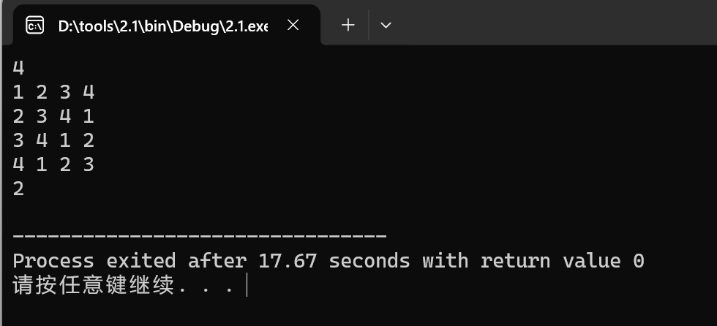

《程序设计方法与艺术》课程实验报告
实验名称 | 2.2
姓 名 | 傅家琪 |  | 计算机与信息学院 | 班 级 | 计科24-4 | 学 号 | 2024210858
实验日期 | 2025.10.23 |  | 指导教师 | 石雷 |  | 成 绩
一、实验目的和要求
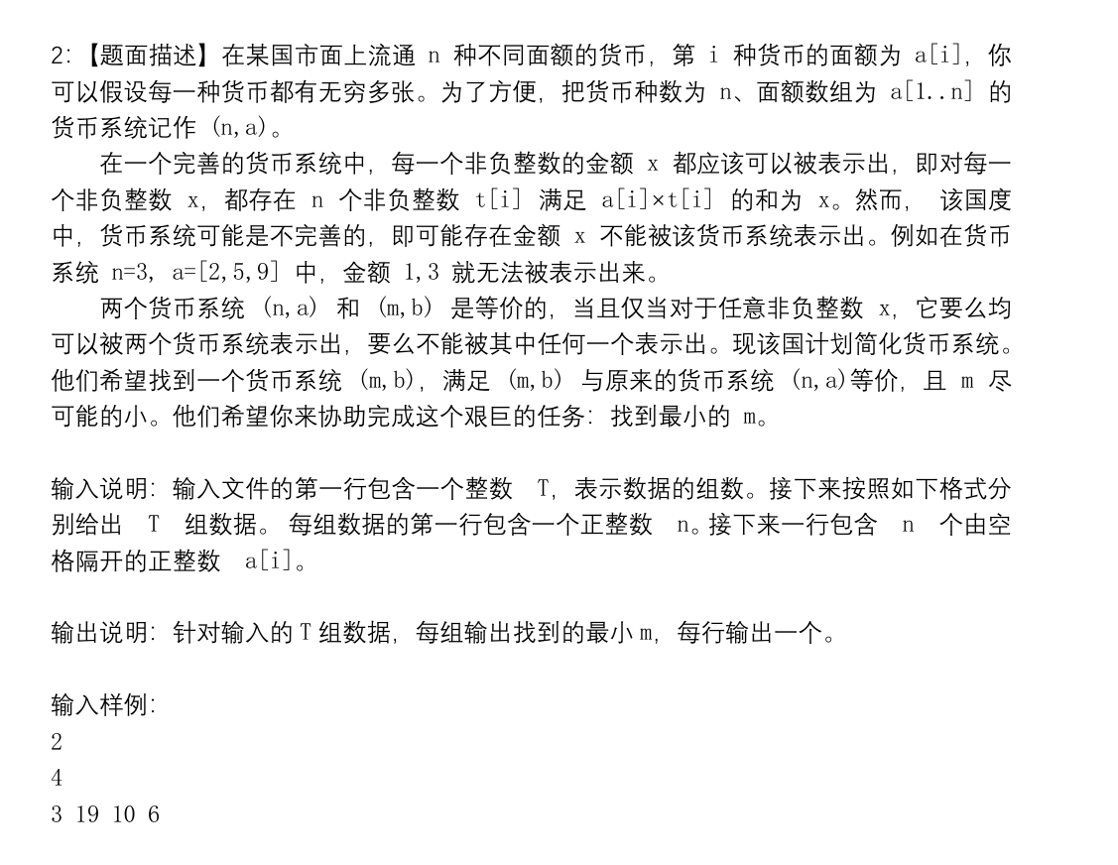
二、解题思路和复杂度分析
原系统中的最小面额一定要保留（因为它是能表示的最小正金额的基础）。
如果某个面额 a[i] 可以被系统中的比它小的面额组合表示出来（且组合系数非负整数），那么这个 a[i] 就是冗余的，可以去掉。
最终保留下来的就是那些不能被它前面的面额组合表示的面额。
所以问题转化为：
- 将 a 从小到大排序。
- 使用完全背包的思路：设 dp[x] 表示金额 x 能否被当前已保留的面额表示。
- 遍历排序后的 a[i]：如果 a[i] 在之前的 dp 中已经能被表示（dp[a[i]] == true），则它是冗余的，m 不增加。否则，必须保留它，m++，并用它更新 dp 数组（完全背包过程）
排序：O(n log n)
完全背包部分：对于每个必须保留的面额 a[i]，需要 O(max(a)) 时间更新 dp 数组。
最坏情况：所有面额都保留，总复杂度 O(n * max(a))。
由于 max(a) 最大可能为 25000（题目隐含范围，常见题设），n ≤ 100，所以可接受。
三、解题过程（流程图/伪代码）
T = read_int()
for each group in range(T):
n = read_int()
a = list of n integers
sort(a)
max_val = a[n-1]
dp = [False] * (max_val + 1)
dp[0] = True
m = 0
for i = 0 to n-1:
if dp[a[i]] is True:
continue
m += 1
for j = a[i] to max_val:
if dp[j - a[i]] is True:
dp[j] = True
print(m)
四、实验结果及相关测试样例
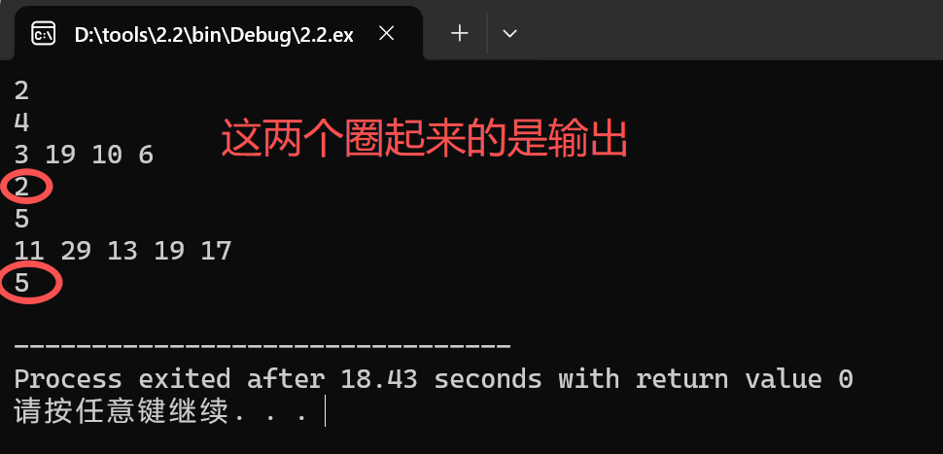

《程序设计方法与艺术》课程实验报告
实验名称 | 2.3
姓 名 | 傅家琪 |  | 计算机与信息学院 | 班 级 | 计科24-4 | 学 号 | 2024210858
实验日期 | 2025.10.23 |  | 指导教师 | 石雷 |  | 成 绩
一、实验目的和要求
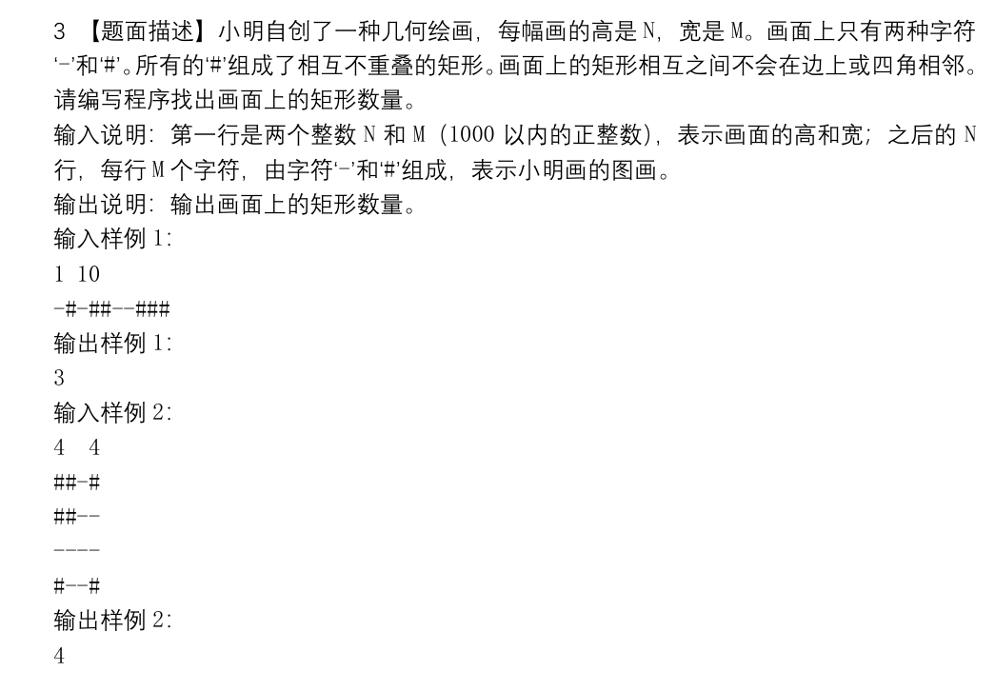
二、解题思路和复杂度分析
因为矩形之间不重叠且不相邻，所以每个矩形是一个连续的 '#' 区域，并且边界是矩形的，不会出现 L 形等复杂形状。因此，我们只需要找到每个矩形的左上角即可计数。
时间复杂度：O(N * M)，每个格子检查一次。
空间复杂度：O(N * M) 存储网格。
三、解题过程（流程图/伪代码）
read N, M
grid = array of N strings

count = 0
for i from 0 to N-1:
for j from 0 to M-1:
if grid[i][j] == '#':
if (i == 0 or grid[i-1][j] == '-') and (j == 0 or grid[i][j-1] == '-'):
count += 1

print count
四、实验结果及相关测试样例
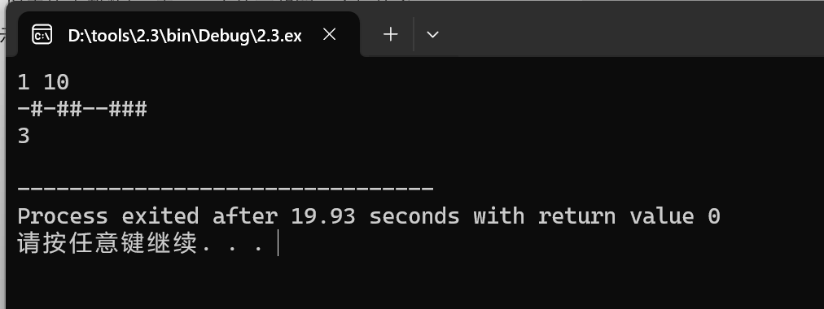

《程序设计方法与艺术》课程实验报告
实验名称 | 3.1
姓 名 | 傅家琪 |  | 计算机与信息学院 | 班 级 | 计科24-4 | 学 号 | 2024210858
实验日期 | 2025.10.23 |  | 指导教师 | 石雷 |  | 成 绩
一、实验目的和要求
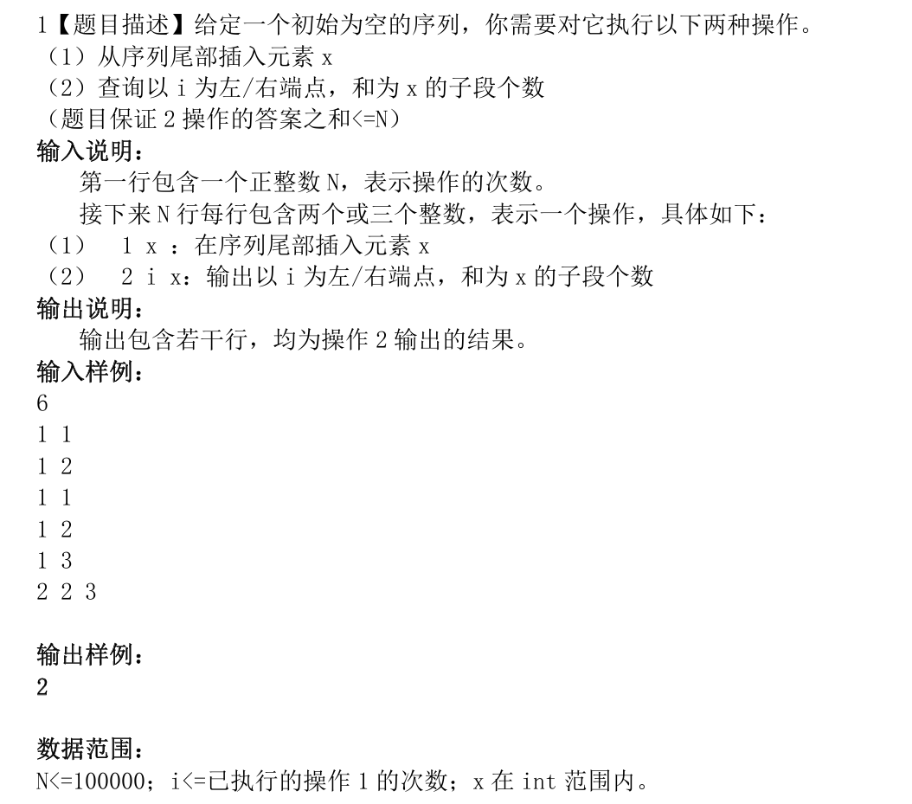
二、解题思路和复杂度分析
设前缀和 prefix[k] = a[1] + ... + a[k]，prefix[0] = 0。
子段 [L, R] 的和 = prefix[R] - prefix[L-1]。
包含位置 i 的子段：L ≤ i 且 R ≥ i。
条件：prefix[R] - prefix[L-1] = x
即 prefix[R] - x = prefix[L-1]。
我们枚举 R 从 i 到 n，对于每个 R，需要统计有多少个 L 满足：
L ≤ i
L-1 ≤ i-1
prefix[L-1] = prefix[R] - x
也就是：固定 R，找 L-1 在 [0, i-1] 范围内且 prefix[L-1] = prefix[R] - x 的数量。
插入：O(1) 均摊（哈希表插入）
查询：O(i log n)，但所有查询总 i 之和 ≤ N，所以总 O(N log N)
空间：O(N)
三、解题过程（流程图/伪代码）
read N
prefix = [0]
posMap = {0: [0]}
curLen = 0

for each of N operations:
read type
if type == 1:
read x
curLen += 1
newSum = prefix[-1] + x
prefix.append(newSum)
posMap[newSum].append(curLen)
else:
read i, x
ans = 0
for L from 1 to i:
need = prefix[L-1] + x
if need in posMap:
arr = posMap[need]
// 二分查找第一个 >= i 的索引
low = 0, high = len(arr)
while low < high:
mid = (low+high)/2
if arr[mid] < i:
low = mid+1
else:
high = mid
ans += len(arr) - low
print ans
四、实验结果及相关测试样例
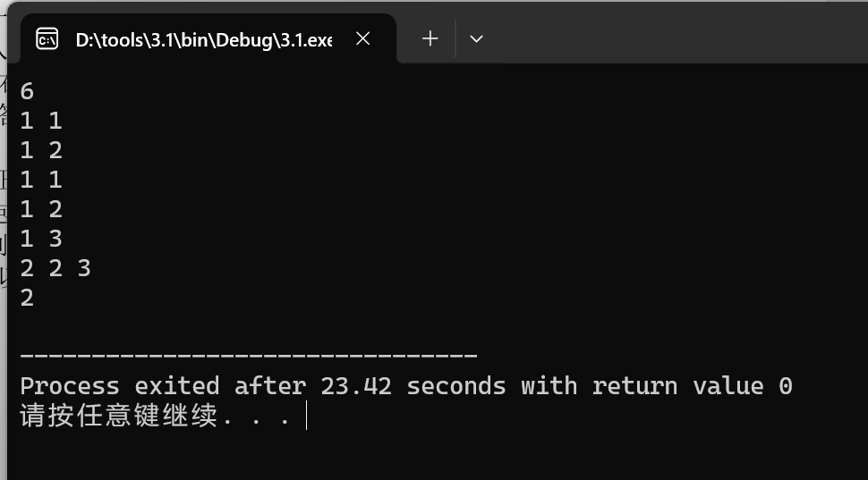

《程序设计方法与艺术》课程实验报告
实验名称 | 3.2
姓 名 | 傅家琪 |  | 计算机与信息学院 | 班 级 | 计科24-4 | 学 号 | 2024210858
实验日期 | 2025.10.23 |  | 指导教师 | 石雷 |  | 成 绩
一、实验目的和要求
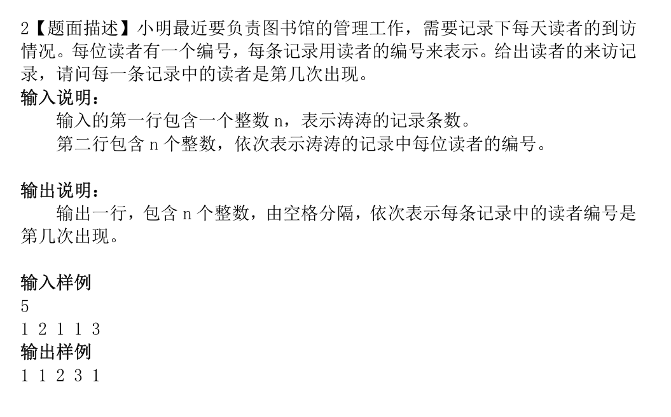
二、解题思路和复杂度分析
我们需要一个计数器，记录每个读者编号到目前为止出现的次数。
步骤：
- 创建一个哈希表（字典），键是读者编号，值是该编号已出现的次数。
- 遍历输入序列：
对于当前编号 id，如果之前没出现过，则次数为 1
如果之前出现过，则次数 = 已出现次数 + 1
更新哈希表
输出当前次数
时间复杂度：O(n)：遍历一次数组，每次哈希表操作 O(1)
空间复杂度：O(n)
三、解题过程（流程图/伪代码）
read n
arr = list of n integers
countMap = empty dictionary
result = empty list

for i from 0 to n-1:
id = arr[i]
if id not in countMap:
countMap[id] = 1
else:
countMap[id] += 1
result.append(countMap[id])

print result with spaces
四、实验结果及相关测试样例
